ФЕДЕРАЛЬНОЕ АГЕНТСТВО ПО ОБРАЗОВАНИЮ

ГОСУДАРСТВЕННОЕ ОБРАЗОВАТЕЛЬНОЕ УЧРЕЖДЕНИЕ ВЫСШЕГО ПРОФЕССИОНАЛЬНОГО ОБРАЗОВАНИЯ «САМАРСКИЙ НАЦИОНАЛЬНЫЙ ИССЛЕДОВАТЕЛЬСКИЙ УНИВЕРСИТЕТ имени академика С.П. КОРОЛЁВА»

КАФЕДРА «ТЕХНИЧЕСКАЯ КИБЕРНЕТИКА»

ОТЧЕТ ПО ЛАБОРАТОРНОЙ РАБОТЕ

«Объектно-ориентированное программирование»
ЛАБОРАТОРНАЯ РАБОТА НОМЕР 5

Студент Горейнов Д.В.
Группа 6301-030301D
Проверил Борисов.Д.C
Оценка ______________________

САМАРА 2025
Задание 1
Добавил в класс Functions метод, возвращающий значение интеграла функции, вычисленное с помощью численного метода.
Вычисление интеграла выполняется по методу трапеций.
Основная формула: $\frac{(x2-x1)(y1+y2)}{2}$, где x2-x1 является высотой трапеции, а $\frac{(y1+y2)}{2} является полусуммой оснований$.
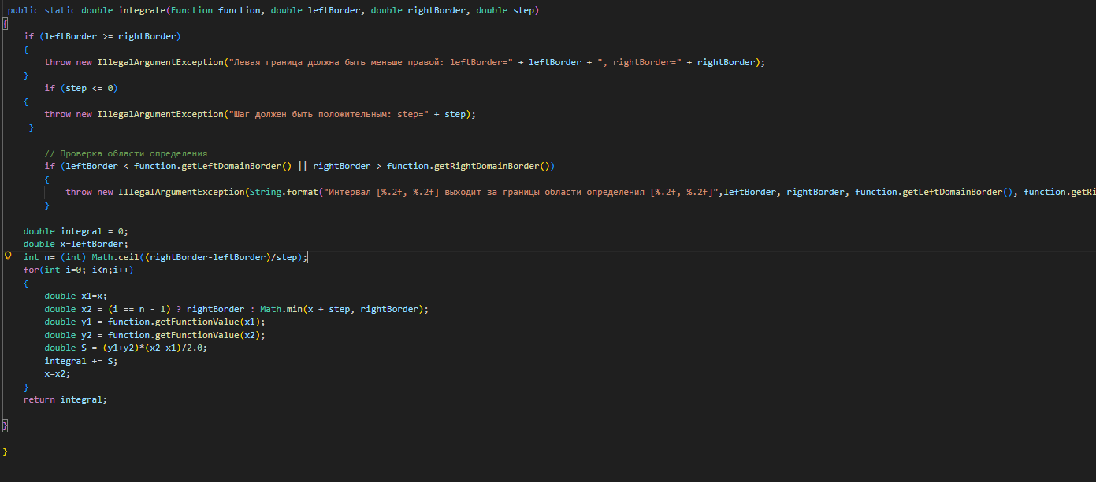
Фото 1
Была проведена проверка метода интегрирования:
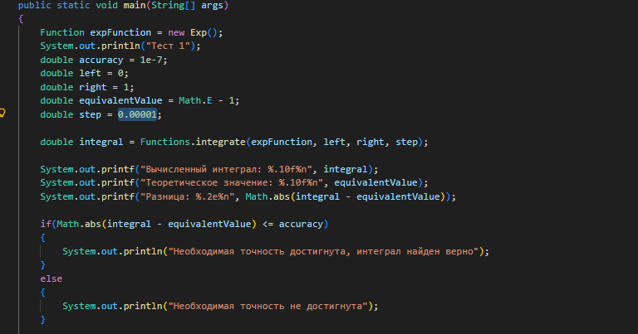
Фото 2
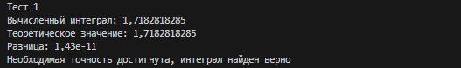
Фото 3
Оптимальный шаг для достижения необходимой точности равен 0.00001
Следовательно метод работает корректно и может быть использован в дальнейшей работе.

Задание 2
Создал пакет threads, в котором размещены классы, связанные с потоками.
1)В пакете threads описа класс Task, объект которого должен хранить ссылку на объект интегрируемой функции, границы области интегрирования, шаг дискретизации, а также целочисленное поле, хранящее количество выполняемых заданий.
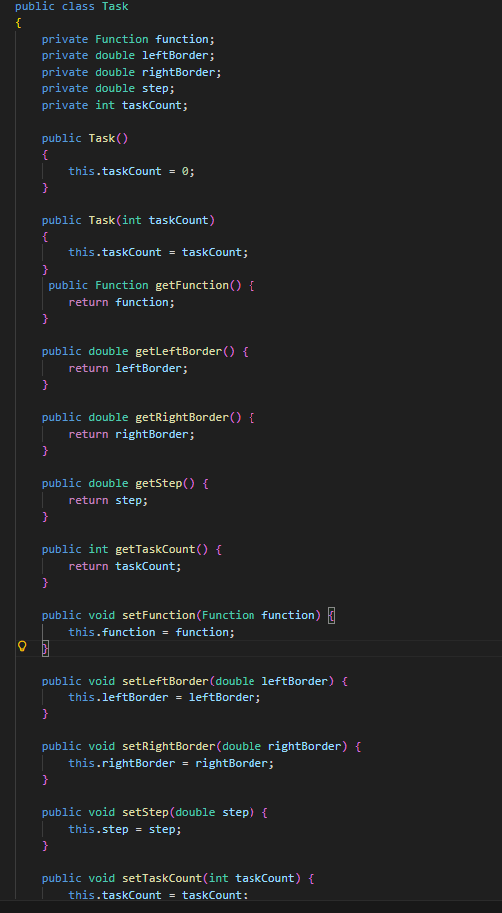
Фото 4
2)В main создал метод nonThread() реализующий последовательную (без применения потоков инструкций) версию программы:
Random-генерирует случайные числа
Для основания воспользовался циклом do while, чтобы избежать основания равному 1
Метод nextDouble() возвращает псевдослучайное число от 0.0 до 1.0. поэтому мы умножаем результат на 100
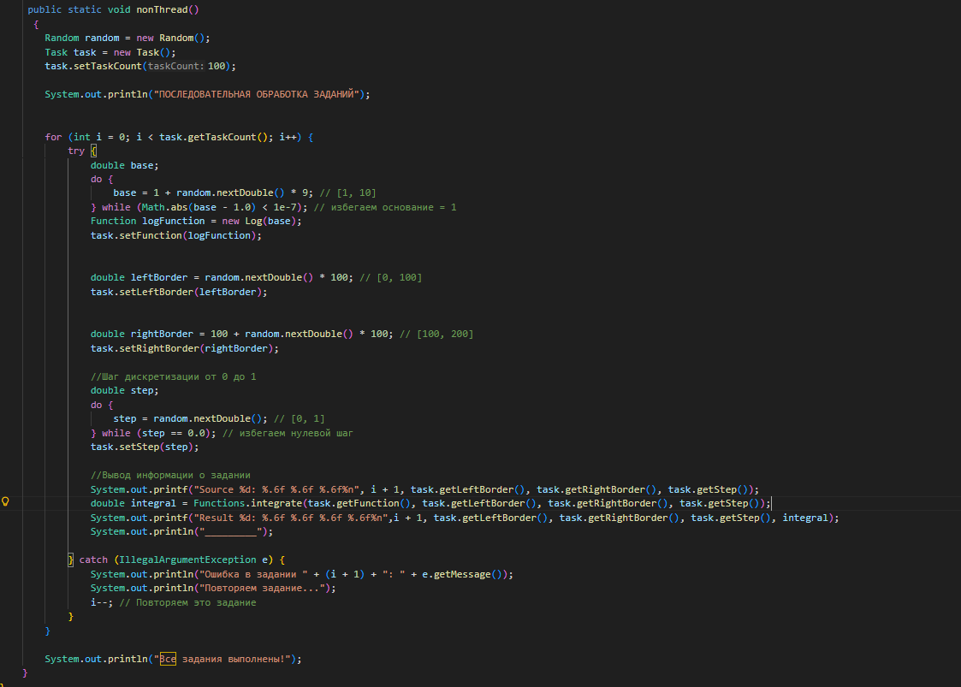
Фото 5
Была проведена проверка, метод работает верно, все задачи были решены
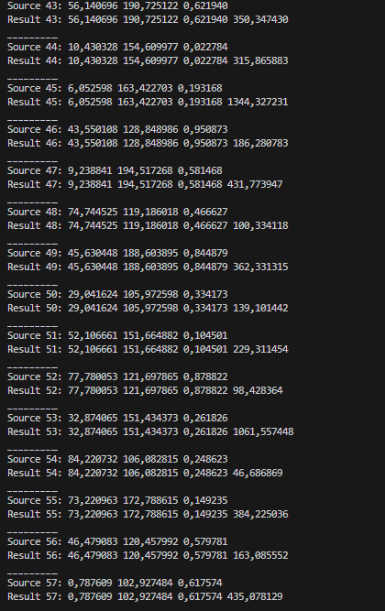
Фото 6
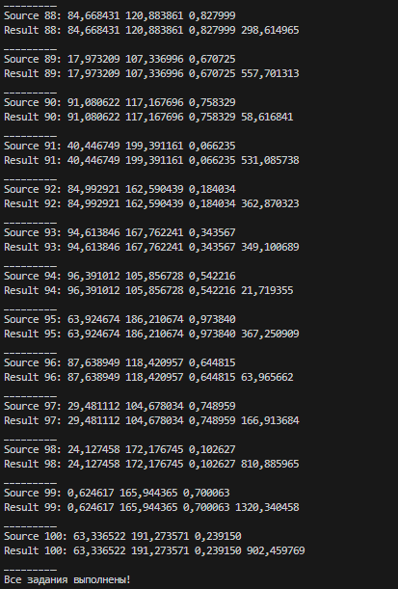
Фото 7

Задание 3
В пакете threads создал два следующих класса.
1)Класс SimpleGenerator реализовывает интерфейс Runnable, получает в конструкторе и сохраняет в своём поле ссылку на объект типа Task, а в методе run() в цикле формируются задачи и заносятся в полученный объект задания, а также выводятся сообщения в консоль.
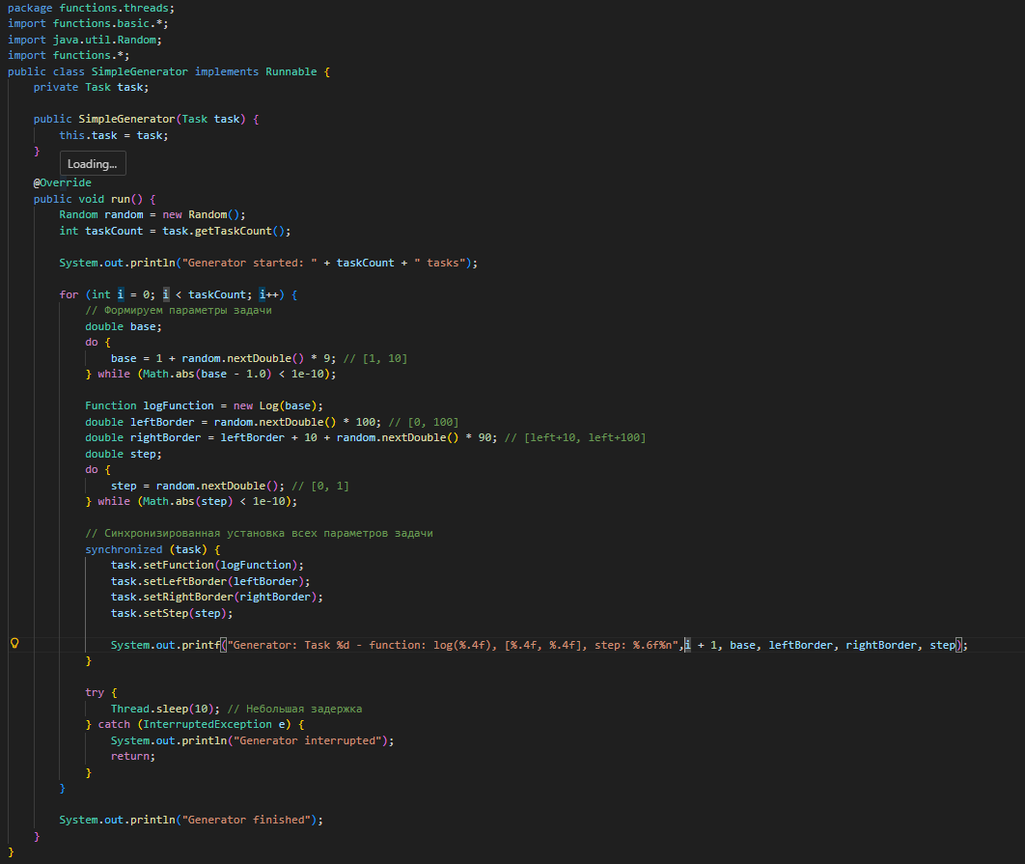
Фото 8
2)Класс SimpleIntegrator реализовывает интерфейс Runnable, получает в конструкторе и сохраняет в своём поле ссылку на объект типа Task, а в методе run() в цикле решаются задачи, данные для которых берутся из полученного объекта задания, а также выводиться сообщения в консоль.
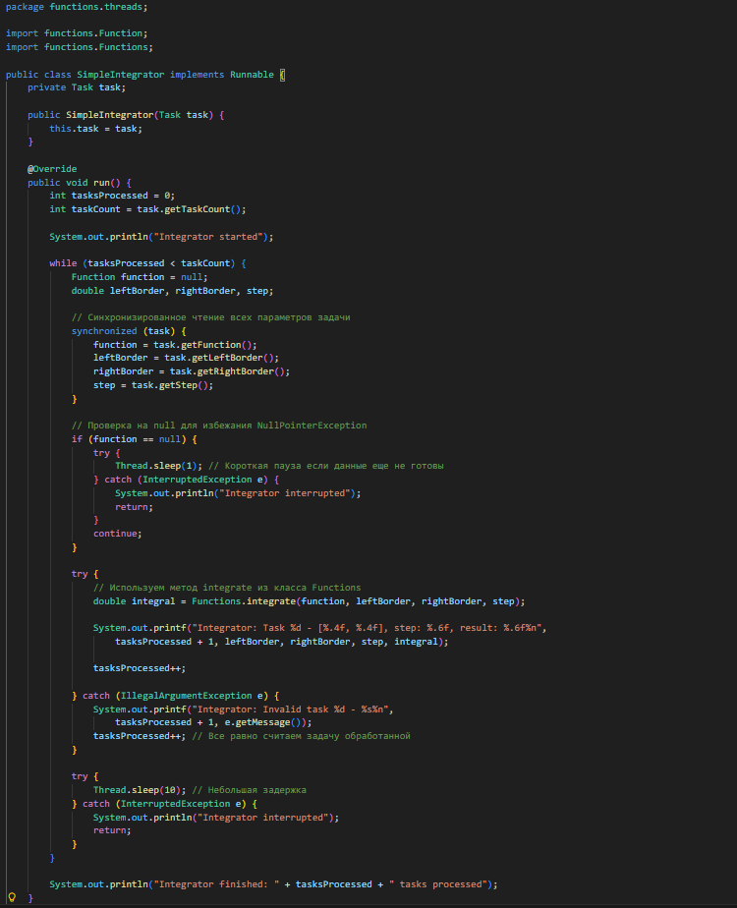
Фото 9
В main создал метод simpleThreads() для проверки.
В нём создал объект задания, указал количество выполняемых заданий в размере 100 штук, создал и запустил два потока вычислений, основанных на описанных классах SimpleGenerator и SimpleIntegrator. 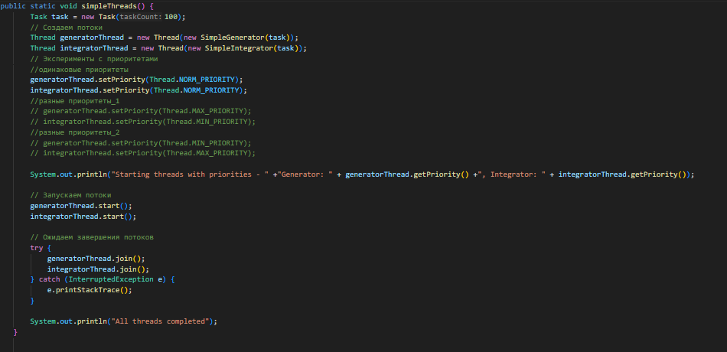

Фото 10
Результаты запуска:
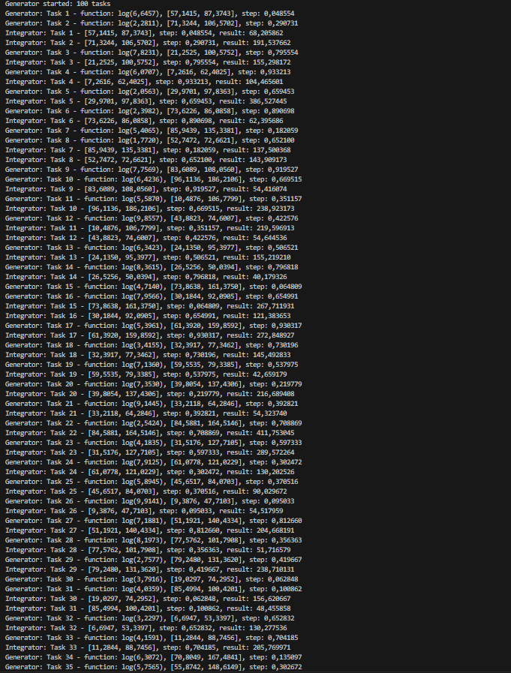
Фото 11
Экспериментально было найдено лучшее соотношение:
Максимальный приоритет на интегратор и минимальный на генератор
Предварительно в интеграторе повысил время до Thread.sleep(10);

Задание 4
Определите причину того, что не все сгенерированные задания оказываются выполнены интегрирующим потоком:
генератор записывает данные в Task, интегратор читает эти данные ,но нет механизма подтверждения, что он читает именно этот номер задания. То есть интегратор может решить одну и ту же задачу дважды, при этом пропустив другую.
Есть несколько вариантов исправления, для примера можно сделать флажки(сколько задач создано и сколько прочитано) или семафор.
Семафор работает как светофор:
Семафор:
- Красный (writers > 0): "Идет запись" - все читатели ждут
- Желтый (writeRequests > 0): "Очередь на запись" - новые читатели ждут
- Зеленый (readers > 0): "Идет чтение" - новые писатели ждут

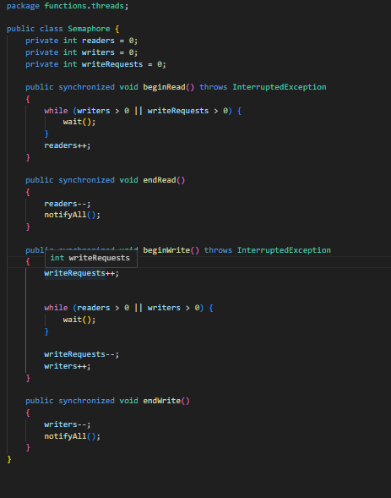
Фото 12
В пакете threads создал два следующих класса. При их реализации воспользовался фрагментами классов из предыдущего задания.
Класс Generator расширяет класс Thread, получает в конструкторе и сохраняет в свои поля ссылки на объект типа Task и на объект семафора, а в методе run() выполняются те же действия, что и в предыдущей версии генерирующего класса.

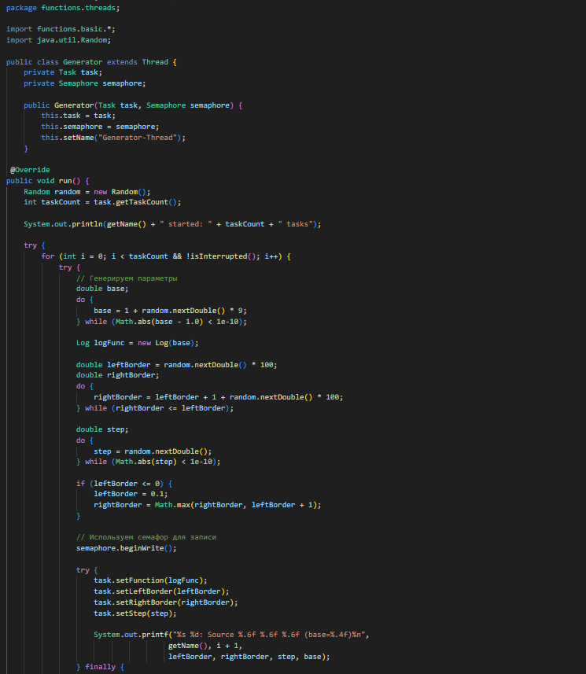
Фото 13
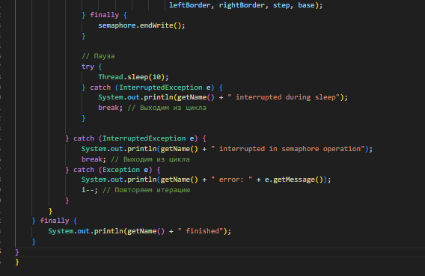
Фото 14
Аналогично сделал Integrator
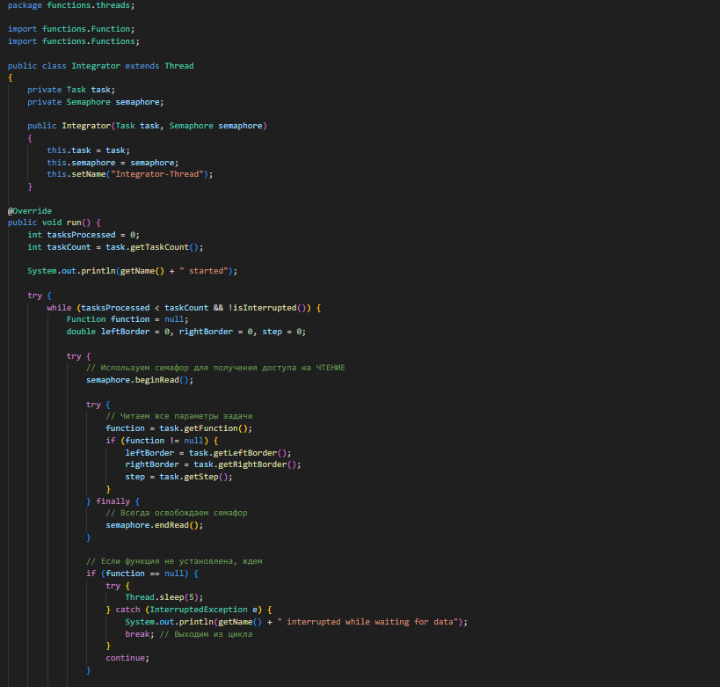
Фото 15
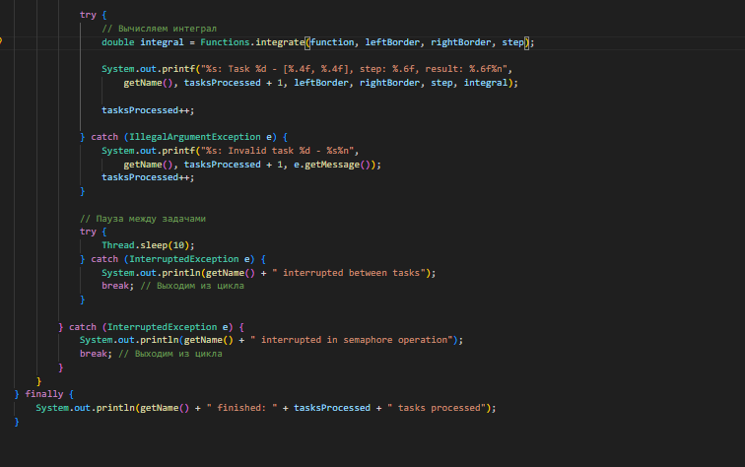
Фото 16
Отличие этих классов от предыдущих версий заключается в том, что вместо средств синхронизации в методах run() должны использоваться возможности семафора.
В главном классе программы создал метод complicatedThreads(). В нём создал объект задания

Регулярная проверка: if (isInterrupted()) или while (!isInterrupted())
Обработка InterruptedException: Немедленный выход из метода
Восстановление статуса (опционально):

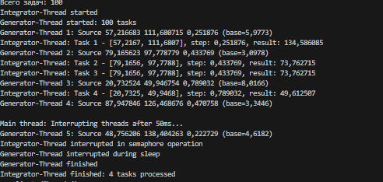
Фото 17(Thread.sleep(50))

Thread.sleep(2000)

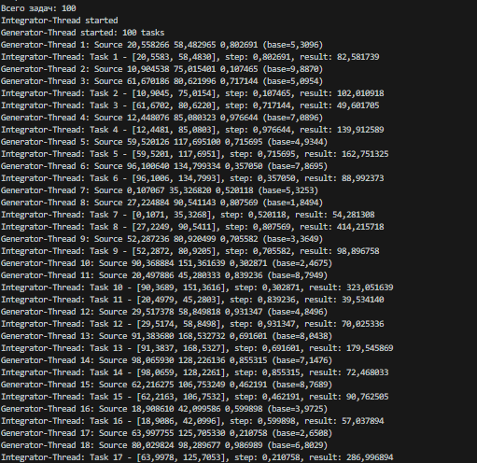
Фото 18
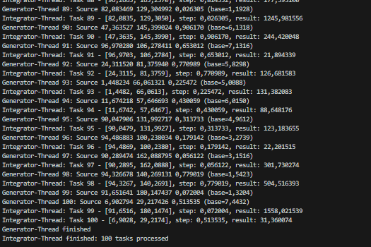
Фото 19

